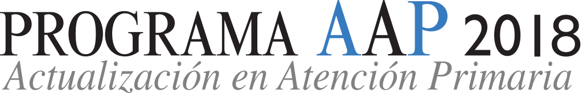

**Bilbao Exhibition Center**

C/ Ronda de Azkue,1

48902 Barakaldo, Bizkaia

**AGENDA**

**Bilbao, jueves 17 de Mayo de 2018**

08:00-08:15 Recepción, entrega de documentación y café

08:15-08:20 Bienvenida e introducción

Dr. José Paredes Saura

08:20-09:05 **Pongámonos al día en la prevención de la neumonía neumocócica y de la meningitis meningocócica**

Dr. José Paredes Saura

09:05-09:35 **Cuándo y cómo tratar la infección por Helicobacter pylori**

Dra. Mar Noguerol Álvarez

09:35-10:20 **Cómo tratar y seguir a los varones con STUI relacionados con HBP**

Dr. Francisco Brotons Muntó

10:20-10:50 Descanso-Café

10:50- 11:35 **Avancemos en el manejo de la persona con DM2 en Atención Primaria**

Dr. Francisco Javier García Soidán

11:35-12:20 **Asma al día**

Dr. Carlos Moral Paredes

12:20-13:05 **Manejo compartido de la infección por VIH: importancia del diagnóstico precoz**

Dr. Antonio Antela López

13:05-14:00 Descanso-Almuerzo

14:00-14:45 **Adecuación del sistema endocrino de la Vitamina D: un reto en A.P**

Dr. Salvador Lou Arnal

14:45-15:15 **Novedades en Colon Irritable:¿qué puedo ofrecer a mis pacientes**

Dra. Mercedes Ricote Belinchón

15:15-15:45 Descanso- Café

15:45-16:30 **Evidencias en el tratamiento de la artrosis en pacientes con comorbilidades**

Dr. Juan Antonio Martín Jiménez

16:30-17:15 **Actualización en el tratamiento de la depresión en A.P.**

Dr. Ignacio Basurte Villamor

Encuesta de Satisfacción y Certificados de Asistencia

**Coordinador de la sesión: Dr. José Paredes Saura**

**Director Científico: Dr. José María Molero García**